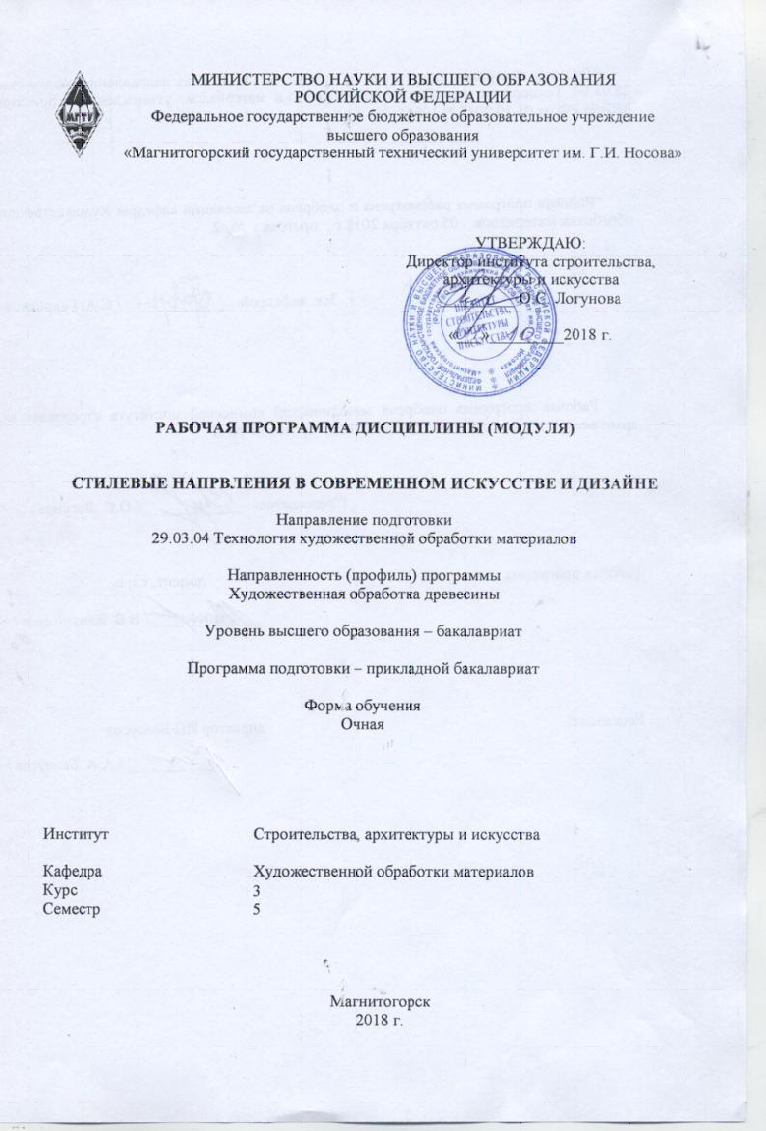
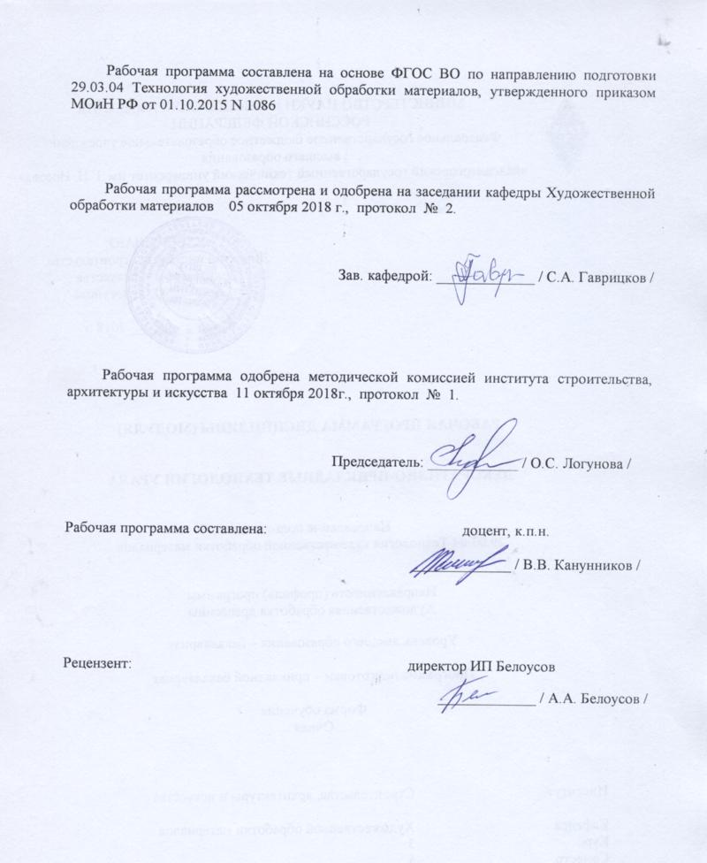
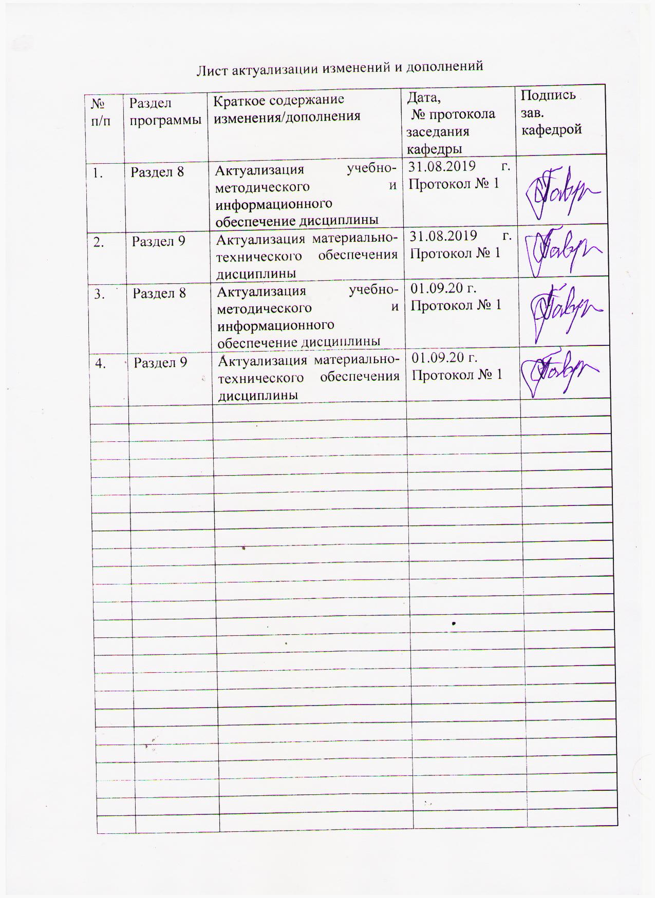

1 Цели освоения дисциплины (модуля)
Целью освоения дисциплины «Стилевые направления в современном искусстве и дизайне» является формирование практических умений и навыков по изготовлению различных изделий из древесины и овладение студентами необходимым и достаточным уровнем компетенций для решения технологических задач в различных областях профессиональной деятельности, а также для дальнейшего самообразования. В связи с этим, развить образное и пространственное мышление, творческие способности и художественный вкус обучающихся, необходимых для создания художественных произведений из древесины.

2 Место дисциплины (модуля) в структуре образовательной программы подготовки бакалавра
Дисциплина (модуль) Б1.В.ДВ.03.02 «Стилевые направления в современном искусстве и дизайне» входит в вариативную часть блока 1 образовательной программы по направлению подготовки 29.03.04 «Технология художественной обработки материалов», профиль «Художественная обработка древесины».
Для изучения дисциплины необходимы знания (умения, владения), сформированные в результате изучения следующих дисциплин: «Основы технологии художественной обработки материалов», «Технология обработки материалов», «Художественное материаловедение», а также при прохождении учебной - практики по получению первичных профессиональных умений и навыков, в том числе первичных умений и навыков научно-исследовательской деятельности и производственной – практики по получению профессиональных умений и опыта профессиональной деятельности.
Знания (умения, владения), полученные при изучении данной дисциплины будут необходимы для изучения следующих дисциплин: «Мастерство», «Специальные технологии художественной обработки материалов», «Современные технологии художественной обработки материалов», «Технология изготовления сувенирных изделий из различных материалов», «Традиционные технологии художественной обработки материалов»; при прохождении практики «Производственная - практика по получению профессиональных умений и опыта профессиональной деятельности», а также при подготовке к государственной итоговой аттестацией (государственный экзамен, защита ВКР).

В результате освоения дисциплины (модуля) «Стилевые направления в современном искусстве и дизайне» обучающийся должен обладать следующими компетенциями:

Структурный  элемент  компетенции | Планируемые результаты обучения
ОПК-8 – готовностью отражать современные тенденции отечественной и зарубежной культуры в профессиональной деятельности
Знать | современные тенденции отечественной и зарубежной культуры в профессиональной деятельности
Уметь | отражать современные тенденции отечественной и зарубежной культуры в профессиональной деятельности
Владеть | готовностью отражать современные тенденции отечественной и зарубежной культуры в профессиональной деятельности
ПК-13 готовностью к историческому анализу технических и художественных особенностей при изготовлении однотипной группы изделий
Знать | - процесс исторического анализа технических и художественных особенностей при изготовлении однотипной группы изделий;  - оборудование, оснастку и инструмент для получения требуемых функциональных и эстетических свойств художественно-промышленных изделий однотипной группы изделий;  - технические и художественные особенности при изготовлении изделий декоративно-прикладного искусства и народных промыслов;  - вариативные комбинации техник, используемых при создании изделия из различных материалов.
Уметь | - проводить исторический анализ технических и художественных особенностей при изготовлении однотипной группы изделий;  - создавать художественно-графические проекты изделий декоративно-прикладного искусства и народных промыслов индивидуального и интерьерного значения;  - производить выбор необходимого оборудования, материалов и оснастки для изготовления художественно-промышленных изделий;  - пользоваться специальной литературой по художественной обработке природных материалов;  - анализировать и синтезировать собранный материал в области художественной обработки материалов.
Владеть | - способностью проводить исторический анализ технических и художественных особенностей изделий;  - необходимыми инструментами и оборудованием для создания изделий декоративно-прикладного искусства и народных промыслов;  - выстраивать технологическую последовательность для выполнения изделия,  - знаниями особенностей художественных и технологических процессов в области декоративно-прикладного искусства.

4 Структура и содержание дисциплины (модуля)
Общая трудоемкость дисциплины составляет 3 зачетные единицы 108 акад. часа, в том числе:
– контактная работа – 55 акад. часов:
– аудиторная – 54 акад. часа;
– внеаудиторная – 1 акад. часа.
– самостоятельная работа – 53 акад. часов.
Раздел/ тема  дисциплины | Семестр | Аудиторная  контактная работа  (в акад. часах) |  |  | Самостоятельная работа (в акад. часах) | Вид самостоятельной  работы | Форма текущего контроля успеваемости и  промежуточной аттестации | Код и структурный  элемент  компетенции
Раздел/ тема  дисциплины | Семестр | лекции | лаборат.  занятия | практич. занятия
1. Раздел. Обработка древесины в мировом искусстве | 5 | - | - | - | - | - | - | -
1.1. Тема. Стиль в интерьере.  Стили Древнего Египта и Древней Греции в искусстве деревообработки. | 5 | 2 | - | - | 8 | Поиск дополнительной информации по заданной теме (работа с библиографическим материалом, справочниками) | Устный опрос | ОПК-8 – зув
1.2. Тема. Стиль эпохи Возрождения.  Стили романтизм, исторический и модерн. | 5 | 2 | - | - | 8 | Поиск дополнительной информации по заданной теме. | Устный опрос | ОПК-8 - зув;  ПК-13 - зув
Итого по разделу | 5 | 4 | - | - | 16 | Поиск дополнительной информации по заданной теме. | Устный опрос | ОПК-8 - зув;  ПК-13 - зув
2. Раздел. Обработка древесины в русском искусстве. | 5 | - | - | - | - | - | - | ОПК-8 - зув;  ПК-13 - зув
2.1. Тема: Народное искусство | 5 | 4 | - | - | 8 | Поиск дополнительной информации по заданной теме. | Проверка индивидуальных заданий | ОПК-8 - зув;  ПК-13 - зув
2.2. Тема. XVIII век. Стили борокко и классицизма. | 5 | 4 | - | - | 8 | Поиск дополнительной информации по заданной теме. | Проверка индивидуальных заданий | ОПК-8 - зув;  ПК-13 - зув
2.3. Тема. Основные направления применения древесины в мебели | 5 | 6 | 8/4И | - | 8 | Поиск дополнительной информации по заданной теме.  Выполнение лабораторных работ. | Проверка индивидуальных заданий | ОПК-8 - зув;  ПК-13 - зув
2.4. Тема. Изготовление изделия в технике интарсии с применением основных технологических операций | 5 | - | 27/10И | - | 12 | Выполнение лабораторных работ. | Устный опрос | ОПК-8 - зув;  ПК-13 - зув
2.5. Тема: Оценка качества изделия, знаний и умений по технологии изготовления мозаики. | 5 | - | 1 |  | 1 | Провести оценку качества изделия, с учетом требований практического задания. Подготовить работу к просмотру. | Устный опрос | ОПК-8 - зув
Итого по разделу | 5 | 14 | 36/14И | - | 37 | - | Устный опрос | -
Итого за семестр | 5 | 18 | 36/14И | - | 53 | - | Промежуточная  аттестация (зачет) | -
Итого по дисциплине | 5 | 18 | 36/14И | - | 53 | - | Промежуточная  аттестация (зачет) | -

14И – в том числе, часы, отведенные на работу в интерактивной форме

5 Образовательные и информационные технологии
Реализация компетентностного подхода предусматривает использование в учебном процессе активных и интерактивных форм проведения занятий в сочетании с внеаудиторной работой с целью формирования и развития профессиональных навыков обучающихся.
При обучении студентов дисциплине «Стилевые направления в современном искусстве и дизайне» следует осуществлять следующие образовательные технологии:
1. Традиционные образовательные технологии ориентируются на организацию образовательного процесса, предполагающую прямую трансляцию знаний от преподавателя к студенту (преимущественно на основе объяснительно-иллюстративных методов обучения).
Формы учебных занятий с использованием традиционных технологий:
Лабораторное занятие, посвященное освоению конкретных умений и навыков по предложенному алгоритму.
2. Технологии проблемного обучения – организация образовательного процесса, которая предполагает постановку проблемных вопросов, создание учебных проблемных ситуаций для стимулирования активной познавательной деятельности студентов.
Формы учебных занятий с использованием технологий проблемного обучения:
Лабораторное занятие в форме практикума – организация учебной работы, направленная на решение комплексной учебно-познавательной задачи, требующей от студента применения как научно-теоретических знаний, так и практических навыков.
3. Интерактивные технологии – организация образовательного процесса, которая предполагает активное и нелинейное взаимодействие всех участников, достижение на этой основе личностно значимого для них образовательного результата. Наряду со специализированными технологиями такого рода принцип интерактивности прослеживается в большинстве современных образовательных технологий.
Формы учебных занятий с использованием специализированных интерактивных технологий:
Лабораторная работа – организация учебной работы с реальными материальными и информационными объектами, экспериментальная работа с аналоговыми моделями реальных объектов.

6 Учебно-методическое обеспечение самостоятельной работы обучающихся
По дисциплине «Стилевые направления в современном искусстве и дизайне» предусмотрена аудиторная и внеаудиторная самостоятельная работа обучающихся.
Аудиторная самостоятельная работа студентов предполагает выполнение лабораторных работ.

Аудиторные лабораторные работы (АЛР):
1. Раздел. Обработка древесины в мировом искусстве
АЛР № 1 Стиль в интерьере. Стили Древнего Египта и Древней Греции в искусстве деревообработки.
АЛР № 2 Стиль эпохи Возрождения. Стили романтизм, исторический и модерн.
Краткие сведения по истории развития мозаичного искусства.
Отличительные особенности различных видов мозаики из дерева по технике исполнения и художественных особенностей.
Современное развитие мозаичного направления в художественной обработке древесины.

2. Раздел. Обработка древесины в русском искусстве.
АЛР № 3 Народное искусство.
Краткие сведения по истории развития мозаичного искусства.
Отличительные особенности различных видов мозаики из дерева по технике исполнения и художественных особенностей.
Современное развитие мозаичного направления в художественной обработке древесины.
АЛР № 4 XVIII век. Стили борокко и классицизма.
Анализ мозаичных изделий из дерева в технике интарсия.
Графический анализ композиций геометрических элементов мозаики (выполнение композиции на формате А4).
АЛР № 5 Основные направления применения древесины в мебели
Разработка эскизов мозаичного изделия на основе анализа форм и назначения изделия.
Декоративные особенности древесины, учитываемые при разработке эскизного проекта мозаичного изделия.
Использовать арсенал художественных средств, для повышения эстетической ценности художественного изделия.
Проект выполнить вручную, простым карандашом или гелиевой ручкой на бумаге.
АЛР № 6 Изготовление изделия в технике интарсии с применением основных технологических операций
Разработать технологическую последовательность изготовления мозаичного изделия.
Структура технологического процесса изготовления мозаичного изделия.
Технологические особенности мозаичного набора.
АЛР № 7 Оценка качества изделия, знаний и умений по технологии изготовления мозаики.
Найти и изучить в учебной, научной литературе и Интернете информацию о требованиях, предъявляемых к качеству мозаичных изделий из дерева. Заполнить таблицу, содержащую следующие графы:
- виды требований, предъявляемых к качеству изделий из дерева;
- показатели требования, предъявляемого к качеству изделий из дерева;
- контроль качества изделий.

Индивидуальные домашние задания (ИДЗ):
Для организации самостоятельной работы необходимы следующие условия:
- готовность студентов к самостоятельному труду;
- мотивация получения знаний;
- наличие и доступность всего необходимого учебно-методического и справочного материала;
- система регулярного контроля качества выполненной самостоятельной работы;
- консультационная помощь преподавателя.
Активная самостоятельная работа студентов возможна только при наличии серьёзной и устойчивой мотивации. Самый сильный мотивирующий фактор – подготовка к дальнейшей эффективной профессиональной деятельности.
Устный опрос применяется для оперативного наблюдения за реакциями и поведением студентов. Позволяет алгоритмически более гибко опрашивать студентов. По ходу исследования можно достаточно гибко менять тактику и содержание опроса, что позволяет получить разнообразную информацию о студенте.

1. Раздел. Обработка древесины в мировом искусстве
ИДЗ № 1 Стиль в интерьере. Стили Древнего Египта и Древней Греции в искусстве деревообработки.
Найти и изучить в учебной, научной литературе и Интернете информацию
по теме.
ИДЗ № 2 Стиль эпохи Возрождения. Стили романтизм, исторический и модерн.
Найти и изучить в учебной, научной литературе и Интернете информацию
по теме. Выявить особенности, характерные элементы. Информацию оформить в электронный альбом.

2. Раздел. Обработка древесины в русском искусстве.
ИДЗ № 3 Народное искусство.
Найти и изучить в учебной, научной литературе и Интернете информацию
об истории возникновения и развития мозаики из дерева.
ИДЗ № 4 XVIII век. Стили борокко и классицизма.
Найти в дополнительной литературе и Интернете образцы изделий, иллюстрирующие мозаичные изделия из дерева. Выявить особенности, характерные элементы. Информацию оформить в электронный альбом.
Выполнить графический анализ композиций геометрических элементов мозаики (выполнение композиции на сочетание динамичности и статичности на формате А4).
ИДЗ № 5 Основные направления применения древесины в мебели
Разработка эскизов мозаичного изделия на основе анализа форм и назначения изделия.
Проект выполнить вручную простым карандашом или гелиевой ручкой на бумаге.
ИДЗ № 6 Изготовление изделия в технике интарсии с применением основных технологических операций
Поиск дополнительной информации по заданной теме. Разработать последовательность создания художественного изделия.
Разработка технологии изготовления мозаичного изделия в технике интарсия.
ИДЗ № 7 Оценка качества изделия, знаний и умений по технологии изготовления мозаики.
Найти и изучить в учебной, научной литературе и Интернете информацию о требованиях, предъявляемых к качеству мозаичных изделий из дерева.

7 Оценочные средства для проведения промежуточной аттестации
а) Планируемые результаты обучения и оценочные средства для проведения промежуточной аттестации:

Структурный элемент  компетенции | Планируемые результаты обучения | Оценочные средства
ОПК-8 – готовностью отражать современные тенденции отечественной и зарубежной культуры в профессиональной деятельности
Знать | современные тенденции отечественной и зарубежной культуры в профессиональной деятельности | Теоретические вопросы:  - Декоративно-художественные изделия из древесины.  - Виды мозаики из дерева. Исторические сведения возникновения и развития техники маркетри.  - Свойства древесины, которые влияют на способы его обработки.  - Особенности выполнения отдельных операций по обработке древесины.  - Необходимые меры безопасности в процессе работы.
Уметь | отражать современные тенденции отечественной и зарубежной культуры в профессиональной деятельности | Практические задания:  - Разработка эскизов художественно-промышленного изделия на основе анализа форм и назначения изделия.  - Практические упражнения по выполнению сложных элементов художественной обработки древесины.  - Изготовление маркетри с применением основных технологических операций
Владеть | готовностью отражать современные тенденции отечественной и зарубежной культуры в профессиональной деятельности | Задания на решение задач из профессиональной области (комплексные задания):  - Анализ художественных изделий в технике маркетри.  - Разработка эскиза изделия в технике маркетри. Выбор материала (выполнение композиции на сочетание динамичности и статичности на формате А4.  - Использовать арсенал художественных средств, для повышения эстетической ценности художественных изделий.  - Выполнить проект вручную, простым карандашом или гелиевой ручкой на бумаге.
ПК-13 готовностью к историческому анализу технических и художественных особенностей при изготовлении однотипной группы изделий

Знать | - процесс исторического анализа технических и художественных особенностей при изготовлении однотипной группы изделий;  - оборудование, оснастку и инструмент для получения требуемых функциональных и эстетических свойств художественно-промышленных изделий однотипной группы изделий;  - вариативные комбинации техник, используемых при создании изделия из различных материалов. | Теоретические вопросы:  - Информация о различных технологиях в области художественной обработки древесины.  - Исторический анализ технических и художественных особенностей при изготовлении однотипной группы изделий  - Необходимые меры безопасности в процессе работы.
Уметь | - проводить исторический анализ технических и художественных особенностей при изготовлении однотипной группы изделий;  - создавать художественно-графические проекты изделий декоративно-прикладного искусства и народных промыслов индивидуального и интерьерного значения;  - производить выбор необходимого оборудования, материалов и оснастки для изготовления художественно-промышленных изделий;  - пользоваться специальной литературой по художественной обработке природных материалов; | Практические задания:  - Выбор оптимального оборудования для получения требуемых функциональных свойств художественно-промышленных изделий.  - Выбирать оптимальные технологические решения при создании художественных изделий.  - Варьировать технологии для более полной реализации художественного замысла.  - Поиск и использование дополнительной литературы, новой информации о современных технологиях и материалах, применяемых на предприятиях, выпускающих однотипные группы изделий.
Владеть | - способностью проводить исторический анализ технических и художественных особенностей изделий;  - необходимыми инструментами и оборудованием для создания изделий декоративно-прикладного искусства и народных промыслов;  - знаниями особенностей художественных и технологических процессов в области декоративно-прикладного искусства. | Задания на решение задач из профессиональной области (комплексные задания):  - Выбор оптимального оборудования для изготовления однотипной группы изделий;  - Использовать специальную литературу для поиска дополнительной информации, образцов художественно-промышленных изделий.  - Оптимальное сочетание образного решения изделия, материал и технологических процессов.

б) Порядок проведения промежуточной аттестации, показатели и критерии оценивания:
Промежуточная аттестация по дисциплине «Стилевые направления в современном искусстве и дизайне» включает теоретические вопросы, позволяющие оценить уровень усвоения обучающимися знаний, и практические задания, выявляющие степень сформированности умений и владений, проводится в форме зачета.
Зачет по данной дисциплине проводится:
- по вопросам, которые охватывают теоретические основы дисциплины и позволяющие оценить уровень усвоения обучающимися знаний.
- защита практических заданий проводится в публичной форме непосредственно на лабораторных занятиях, позволяющая оценить степень сформированности умений и владений.
В соответствии с формируемыми компетенциями и планируемыми результатами обучения. Для получения зачета по дисциплине, обучающийся должен показать высокий уровень не только на уровне воспроизведения и объяснения информации, но и интеллектуальные навыки решения проблем и задач , нахождение уникальных ответов к проблемам, оценки и вынесение критических суждений.
На оценку «зачтено» обучающийся должен показать высокий уровень знания мате-риала по дисциплине, продемонстрировать интеллектуальные навыки решения проблем, нахождения уникальных ответов, вынесения критических суждений; продемонстрировать знание и понимание дисциплины, умение оперировать этими знаниями в профессиональной деятельности; пройти тестирование.
На оценку «не зачтено» студент не может показать знания на уровне воспроизведения и объяснения информации по дисциплине, не может показать интеллектуальные навыки решения простых задач, умение критически оценивать свои личностные качества.

Методические рекомендации для подготовки к зачету.
Зачет являются неотъемлемой частью учебного процесса и призван закрепить и упорядочить знания студента, полученные на занятиях и самостоятельно. На проведение зачета не отводятся специальные часы, он проходит в рамках занятий по расписанию.
За пройденный семестр студенты отчитываются практическими заданиями, выставляемыми на просмотр. Под художественными просмотрами можно понимать форму контроля, совместной учебной деятельности студентов и преподавателей по специальным дисциплинам.
Просмотр проводится в конце семестра и является формой итогового контроля. По мере необходимости художественные просмотры могут проводиться в середине семестра, в виде предварительных просмотров. В этом случае они являются формой промежуточного контроля, на основе которого ставится аттестация.
На просмотре определяется:
- Качество освоения и понимания учебной программы студентами, на основе выполнения вышеперечисленных условий;
- Самые лучшие работы студентов, которые отбираются в методические фонды кафедры, а также на выставки.
На просмотре студенты выставляют аудиторные и самостоятельные работы по дисциплине.
Оценка студенческих работ происходит методом экспертных оценок. В роли экспертов выступают преподаватели выпускающей кафедры.
На просмотр выставляются следующие работы:
Задание №1 Эскизы изделий с использованием различных материалов (5 штук). Прилагаются поисковые варианты.
Задание №2 Изделие с использованием различных материалов.

Критерии оценки зачета (в соответствии с формируемыми компетенциями и планируемыми результатами обучения):
«Зачтено» выставляется за:
- Полностью выполненный объем заданий.
- Наличие основных понятий о методах, техниках и приемах создания изделий.
- Знание предназначения и использования основных инструментов при выполнении изделий. Грамотное, целенаправленное использование инструментов для выполнения объектов.
- Наличие полной информации о технологических приемах.
- Самостоятельный выбор оптимальных технологических решений.
- Поиск новой информации в области инновационных технологий художественной обработки материалов.
- Варьирование технологическими процессами для более полной реализации художественного замысла.
- Владение навыками анализа технологических цепочек, подбора соответствующих данной модели проектируемого и выполнения изделия.
- Владение навыками соответствующего поведения при возникновении чрезвычайных ситуаций в условиях художественного производства.
- Качественно выполненное задание.
«Не зачтено» выставляется за:
- Выполненный объем заданий менее 50%.
- Отсутствие основных понятий о методах, техниках и приемах создания изделия.
- Слабое умение пользоваться основными инструментами.
- Недостаточное наличие информации о различных технологических приемах.
- Несамостоятельный выбор оптимальных технологических решений при создании творческих работ.
- Недостаточный поиск новой информаций в области инновационных технологий художественной обработки материалов.
- Недостаточное варьирование технологическими процессами для более полной реализации художественного замысла.
- Владение навыками соответствующего поведения при возникновении чрезвычайных ситуаций в условиях художественного производства.
- Недостаточно качественно выполненные задания.
Критериями оценки результатов самостоятельной работы студента являются:
- Уровень освоения учебного материала.
- Умение использовать теоретические знания при выполнении лабораторных работ.
- Полнота обще-учебных представлений, знаний и умений по изучаемой теме, к которой относится данная самостоятельная работа.
- Обоснованность и четкость изложения ответа на поставленный по внеаудиторной самостоятельной работе вопрос.
- Самостоятельное выполнение практического задания.

Примерный перечень вопросов к зачету:
1. Декоративно-художественные изделия из древесины.
2. Виды мозаики из дерева. Исторические сведения возникновения и развития техники маркетри.
3. Свойства древесины, которые влияют на способы его обработки.
4. Особенности выполнения отдельных операций по обработке древесины.
5. Необходимые меры безопасности в процессе работы.
6. Технологии в области художественной обработки древесины.
7. Исторический анализ технических и художественных особенностей при изготовлении однотипной группы изделий
8. Необходимые меры безопасности в процессе работы.
9. Обработка древесины в русском искусстве.
10. Оценка качества изделия, знаний и умений по технологии изготовления мозаики.
11. Стиль в интерьере. Стили Древнего Египта и Древней Греции в искусстве деревообработки.
12. Выбор необходимого оборудования, материалов и оснастки для изготовления художественно-промышленных изделий.
13. Применение различных технологий в области художественной обработки древесины.
14. Исторический анализ технических и художественных особенностей при изготовлении однотипной группы изделий.
15. Особенности стилистических процессов в области декоративно-прикладного искусства.

8. Учебно-методическое и информационное обеспечение дисциплины (модуля)
а) Основная литература:
- Гаврицков, С. А. Художественная обработка древесины [Электронный ресурс] : учебно-методическое пособие / С. А. Гаврицков ; МГТУ. - Магнитогорск : МГТУ, 2017. - 87 с. : ил., табл. - Режим доступа: https://magtu.informsystema.ru/uploader/fileUpload?name=3262.pdf&show=dcatalogues/1/1137184/3262.pdf&view=true/ - Макрообъект. - ISBN 978-5-9967-0916-8.
- Хворостов, А. С. Художественная обработка дерева : учебник для вузов / А. С. Хворостов, Д. А. Хворостов ; под общей редакцией А. С. Хворостова. — 2-е изд., испр. и доп. — Москва : Издательство Юрайт, 2020. — 248 с. — (Высшее образование). — ISBN 978-5-534-11129-3. — Текст : электронный // ЭБС Юрайт [сайт]. — URL: https://urait.ru/bcode/456413 (дата обращения: 15.10.2020).

б) Дополнительная литература:
- Антоненко, Ю. С. Стилеобразование в дизайне : учебно-методическое пособие / Ю. С. Антоненко ; МГТУ. - Магнитогорск : МГТУ, 2017 - 1 электрон. опт. диск (CD-ROM). - Загл. с титул. экрана. - URL: https://magtu.informsystema.ru/uploader/fileUpload?name=3171.pdf&show=dcatalogues/1/1136564/3171.pdf&view=true (дата обращения: 04.10.2019). -Макрообъект. - Текст : электронный. - Сведения доступны также на CD-ROM.
- Барташевич, А.А. Конструирование мебели : учебник / А.А. Барташевич, В. И. Онегин, С. П. Трофимов, С. С. Гайдук. — 2-е изд., стер. — Москва : ИНФРА-М, 2020. — 334 с., [8] с. цв. ил. — (Высшее образование: Бакалавриат). - ISBN 978-5-16-015338-4. - Текст : электронный. - URL: https://znanium.com/catalog/product/1025973 (дата обращения: 15.10.2020). – Режим доступа: по подписке.
- Барташевич, А.А. Технология изделий из древесины в 2-х частях. Часть 1. Типовые технологические режимы : учебное пособие / А. А. Барташевич, Л. В. Игнатович, В. И. Онегин, С. В. Шетько ; под ред. А. А. Барташевича. — 2-е изд., стереотип. — Москва : ИНФРА-М, 2019. — 298 с. - ISBN 978-5-16-107790-0. - Текст : электронный. - URL: https://znanium.com/catalog/product/1025849 (дата обращения: 15.10.2020). – Режим доступа: по подписке.
- Войнич, Е. А. Художественное материаловедение : учебно-методическое пособие / Е. А. Войнич, В.П. Наумов ; МГТУ. - Магнитогорск : МГТУ, 2015 - 1 электрон. опт. диск (CD-ROM). - Загл. с титул.экрана. - URL: https://magtu.informsystema.ru/uploader/fileUpload?name=1207.pdf&show=dcatalogues/1/1121324/1207.pdf&view=true (дата обращения: 04.10.2019). -Макрообъект. - Текст : электронный. - Сведения доступны также на CD-ROM.
- Сборник рабочих программ по направлению подготовки 29.03.04 «Технология художественной обработки материалов», профиль «Технология художественной обработки древесины» : учебно-методическое пособие / С. А. Гаврицков, Н. Г. Исаенков, Г. А. Касатова и др. ; МГТУ. - Магнитогорск: МГТУ, 2018 - 1 электрон. опт. диск (CD-ROM). - URL: https://magtu.informsystema.ru/uploader/fileUpload?name=3693.pdf&show=dcatalogues/1/1527531/3693.pdf&view=true (дата обращения: 09.10.2019).-Макрообъект. - Текст : электронный. - Сведения доступны также на CD-ROM.

в) Методические указания:
1. Гаврицков, С.А., Канунников, В.В. Мозаика по дереву: Методические рекомендации по дисциплине «Мастерство» для студентов направления подготовки 29.03.04 «Технология художественной обработки материалов», профиль «Художественная обработка древесины». Магнитогорск: Изд-во Магнитогорск. гос. техн. ун-та им. Г.И. Носова, 2020. 28 с.

г) Программное обеспечение и Интернет-ресурсы:
Наименование ПО | № договора | Срок действия лицензии
MS Windows 7 | Д-1227 от 08.10.2018 г.  Д-757-17 от 27.06.2017 | 11.10.2021  27.07.2018
MS Office 2007 | № 135 от 17.09.2007 | бессрочно
Kaspersky Endpoint Security для бизнеса- Стандартсный | Д-300-18 от 21.03.2018  Д-1347-17 от 20.12.2017  Д-1481-16 от 25.11.2016 | 28.01.2020  21.03.2018  25.12.2017
7Zip | свободно распространяемое | бессрочно

- Электронно-библиотечная система «Znanium». [Электронный ресурс] – Режим доступа // https://znanium.com/
- Электронно-библиотечная система «Юрайт» [Электронный ресурс] – Режим доступа // https://urait.ru/
- Электронно-библиотечная система «Лань» [Электронный ресурс] – Режим доступа // https://e.lanbook.com/

9. Материально-техническое обеспечение дисциплины (модуля)
Материально-техническое обеспечение дисциплины включает:

Тип и название аудитории | Оснащение аудитории
Учебная аудитория для проведения лабораторных работ.  Мастерская по технологии обработки материалов | - материалы: шпон разных пород древесины; - древесина разных пород, лак, растворитель, клей ПВА;  - рабочий стол-верстак;  - инструмент для разметки пиломатериалов: угольник, линейка;  - ручной инструмент: лобзик;  - электроинструмент: дрель, лобзик, шлифмашинка;  - материалы: шлифовальная шкурка № 6-25, заготовки для изготовления изделий (береза, липа, осина, сосна, фанера), лак, растворитель;  - сверлильный станок НС-2.
Помещение для самостоятельной работы обучающихся | Персональные компьютеры с пакетом MS Office, выходом в Интернет и с доступом в электронную информационно-образовательную среду университета
Помещения для хранения профилактического обслуживания учебного оборудования | Шкафы для хранения учебно-методической документации, учебного оборудования и учебно-наглядных пособий.

